

**中二·心语**

• **DAILY LIFEmmexport1594010006013**



↓↓↓

**/2024/4/30**

我们的主题——《我的美食我做主》

mmexport1594010011544

** 01 来园情况 **

1.**来园情绪：**所有小朋友们都能开开心心来幼儿园，很不错哦！

2.**来园情况：**今天大部分幼儿都在8：10分前来园，继续保持哦！

|  |  |  |  |
| --- | --- | --- | --- |
| **姓名** | **自主选区域、专注游戏（⭐自己完成 △需要提醒）** | **姓名** | **自主选区、专注游戏（⭐自己完成 △需要提醒）** |
| **丁沐晞** | **⭐** | **丁雅琦** | **⭐** |
| **沈沐晨** | **⭐** | **曹铭轩** | **⭐** |
| **李沐冉** | **⭐** | **高翌涵** | **⭐** |
| **李雨菲** | **⭐** | **李闻淼** | **△** |
| **王艺瑾** | **⭐** | **汤舒谣** | **请假** |
| **徐梓皓** | **⭐** | **刘倢序** | **⭐** |
| **鞠雨恒** | **⭐** | **沈奕恺** | **⭐** |
| **吴弈鸣** | **△** | **刘宸瑀** | **请假** |
| **王梓** | **△** | **王清钰** | **⭐** |
| **万煜铂** | **⭐** | **刘政凯** | **⭐** |
| **陶栀夏** | **⭐** | **钱进** | **△** |
| **王艺凝** | **⭐** | **董程宁** | **⭐** |
| **邓淼** | **⭐** | **杨祥瑞** | **请假** |
| **高宇辰** | **△** | **宋旭峰** | **请假** |

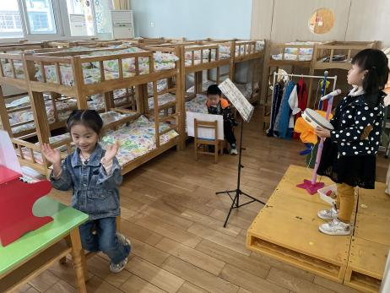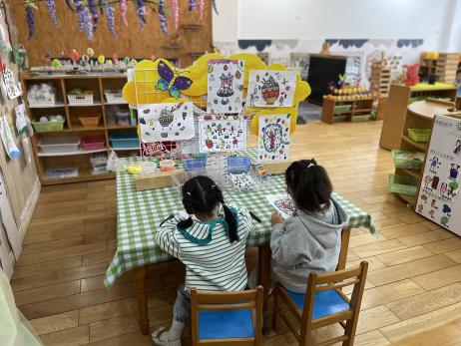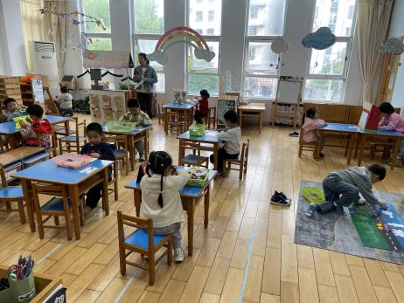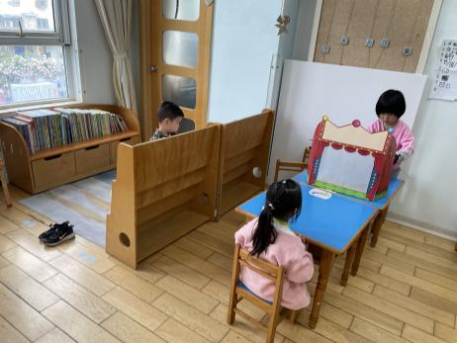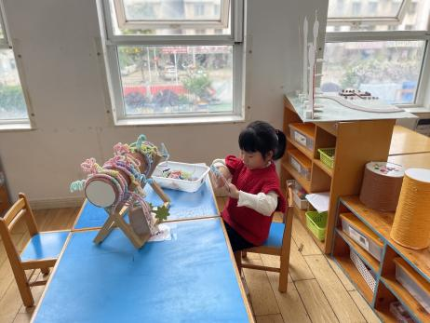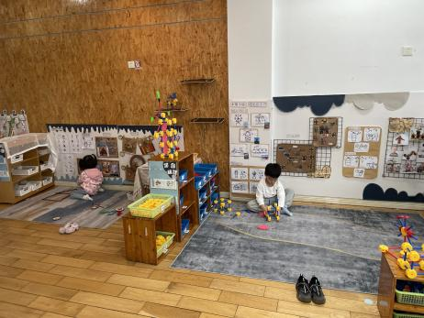

mmexport1590938236088 03集体活动mmexport1590938236088

音乐：摘草莓

《摘草莓》是一首活泼、抒情的儿童歌曲，以流畅跳荡的旋律、轻盈灵活的节奏和生动细腻的歌词，刻画了小姑娘的可爱形象和热爱军属、尊敬老人的美好心灵。歌曲为羽调式，采用五句式的乐段结构。由于歌词内容较长且旋律较快，所以本次活动主要是引导幼儿倾听音乐，感知音乐中快乐的气氛。

中班幼儿对音乐有一定的欣赏能力，能够初步感受歌曲的情绪、旋律以及节拍，喜欢用简单的动作来表现音乐，对于歌曲中的歌词也有自己的理解。但是在表现音乐的节奏时，需提醒幼儿仔细倾听音乐。

**丁沐晞、沈沐晨、李沐冉、李雨菲、王艺瑾、徐梓皓、鞠雨恒、吴弈鸣、王梓、万煜铂、陶栀夏、王艺凝、邓淼、高宇辰、丁雅琦、曹铭轩、高翌涵、李闻淼、刘倢序、沈奕恺、王清钰、刘政凯、钱进、董程宁、**通理解歌词内容，体验乐曲欢快、活泼的情绪。

**丁沐晞、沈沐晨、李沐冉、李雨菲、王艺瑾、徐梓皓、鞠雨恒、吴弈鸣、万煜铂、陶栀夏、王艺凝、邓淼、丁雅琦、曹铭轩、高翌涵、李闻淼、刘倢序、沈奕恺、王清钰、刘政凯、董程宁、**能有节奏地用语音和身体动作表达自己对乐曲的理解。

mmexport1590938236088 04生活活动mmexport1590938236088

**吃饭情况：**

今天我们吃的扬州炒饭、山药排骨汤；

午点：大喜来蛋糕

水果：水果黄瓜、西梅

今天的饭菜小朋友们都非常喜欢吃，整体吃饭速度有所提升，大部分小朋友都能够在11:30之前吃饭。

午睡情况：今天一点前班级中大部分的幼儿都已入睡：**万煜铂、钱进、曹铭轩、**需要在提醒次下才能够午睡。希望你们尽快养成午睡的好习惯。

mmexport1590938236088 **05生活活动**mmexport1590938236088

今天，我们开展了户外混班活动，孩子们都开心的玩了起来。

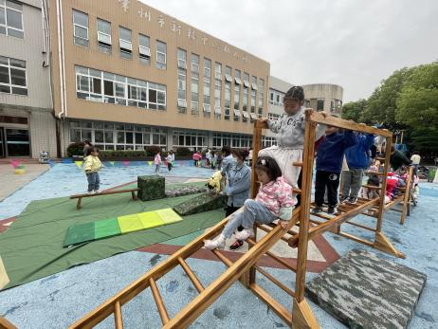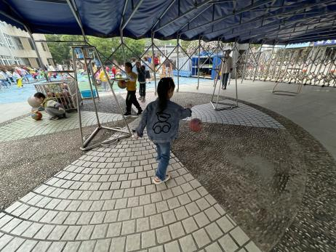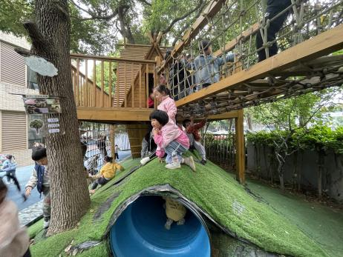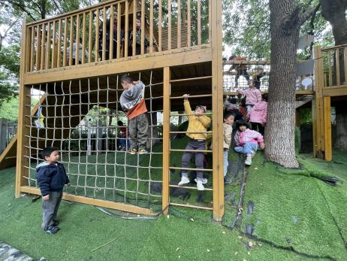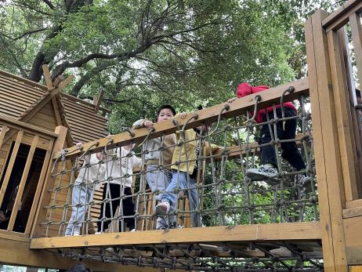

** 06 温馨提示 **

春季是传染性高发的季节，家长们更要注意保持孩子的身体健康。要谨防春季易流行的呼吸道传染病，⚠️如流感、手足口、麻疹、水痘、诺如病毒、甲流等。

1️合理穿衣，随时增减，易出汗的小朋友可垫好吸汗巾。

2️早上起床关注幼儿状态，来园时提醒幼儿一定要在保健老师处检查后再上楼。

3️注意保持室内空气流通。

4️注意饮食，吃热性食物。（例如：鱼、肉、豆类等）

5️春季还要保证孩子的饮水量。

6️春季适当的户外运动和锻炼。

7️注意保护皮肤和嘴唇。

让我们家园携手为幼儿健康保驾护航✊

**谢谢大家的支持与配合！**

**—END—**

在一起的点滴都值得记录！